# Министерство образования Камчатского края

# **ИТОГИ ГОСУДАРСТВЕННОЙ ИТОГОВОЙ АТТЕСТАЦИИ ПО ОБРАЗОВАТЕЛЬНЫМ ПРОГРАММАМ ОСНОВНОГО ОБЩЕГО И СРЕДНЕГО ОБЩЕГО ОБРАЗОВАНИЯ**

# Петропавловск-Камчатский городской округ

# 2024 год

**Рейтинг Камчатского края**

На традиционной Всероссийской конференции по оценке качества образования, которая прошла 13-14 ноября 2024 года, Рособрнадзором были представлены качественные показатели проведения единого государственного экзамена и иных оценочных процедур в субъектах Российской Федерации за 2024 год.

В общей оценке Камчатский край находится в «зеленой» зоне, занимает 57 позицию в рейтинге (в 2023 году – 43-44 место). По результатам оценки эффективности организационно-технологического обеспечения проведения ЕГЭ Камчатский край набрал 61 из возможных 100 баллов.

**1. Особенности, порядок проведения ГИА в 2024 году**

Экзаменационная волна 2024 года – это первая волна государственной итоговой аттестации, цикл которой в полной мере был охвачен правовыми нормами приказов Федеральной службы по надзору в сфере образования и науки (Рособрнадзор) и Министерства просвещения Российской Федерации (Минпросвещения России) от 04.04.2023 № 232/551 «Об утверждении Порядка проведения государственной итоговой аттестации по образовательным программам основного общего образования» и №233/552 «Об утверждении Порядка проведения Государственной итоговой аттестации по образовательным программам среднего общего образования».

Одно из наиболее значимых событий экзаменационной волны 2024 года – изменение расписания экзаменов: по поручению Президента Российской Федерации приказом Министерства просвещения Российской Федерации и Федеральной службы по надзору в сфере образования и науки от 12.04.2024 № 244/803 расписание ГИА было изменено таким образом, чтобы ввести дополнительные экзаменационные дни. В 2024 году они пришлись на 4 и 5 июля.

Дополнительные дни предназначены для выпускников 11-х классов текущего года, желающих улучшить свои результаты экзаменов для поступления в вуз. Сдача экзаменов в дополнительные дни носит исключительно заявительный характер, пересдать возможно любой из предметов ЕГЭ. Пересдача экзамена в один из дополнительных дней никак не влияет на оценку выпускника в полученном им аттестате, но при этом влияет на баллы, отображаемые в региональной информационной системе обеспечения проведения государственной итоговой аттестации обучающихся, освоивших основные образовательные программы среднего общего образования (РИС ГИА-11), Федеральной информационной системе обеспечения проведения государственной итоговой аттестации обучающихся, освоивших основные образовательные программы основного общего и среднего общего образования, и приема граждан в образовательные организации для получения среднего профессионального и высшего образования (ФИС ГИА и Приема) и, соответственно, влияют на поступление в вуз.

Как и в предыдущие годы для получения аттестата необходимо было сдать определённое количество предметов:

* аттестат об основном общем образовании – 4 экзамена: два обязательных — по русскому языку и математике, и два предмета по выбору (участники с ограниченными возможностями здоровья по своему желанию проходили государственную итоговую аттестацию только по обязательным предметам).
* аттестат о среднем общем образовании – 2 обязательных экзамена – по русскому языку и математике, по выбору (для поступления в вуз) – до 10 предметов

**2. Общие статистические данные**

**2.1. Участники ГИА**

Количество участников ГИА-11 по категориям.

|  |  |  |  |  |
| --- | --- | --- | --- | --- |
| **Категория участника** | **Форма экзамена** | **Количество участников** | **Участники с ОВЗ, инвалиды и дети-инвалиды** | **Обучающиеся учреждений Федеральной службы исполнения наказаний** |
| Выпускники текущего года  (в том числе экстерны) | ЕГЭ | 1523 | 9 | 0 |
| ГВЭ | 7 | 2 | 5 |
| Обучающиеся учреждений среднего профессионального образования | ЕГЭ | 17 | 0 | 0 |
| Выпускники прошлых лет | ЕГЭ | 76 | 0 | 0 |
| Участники ГИА, не завершившие среднее общее образование (не прошедшие ГИА) в предыдущие годы | ЕГЭ | 1 | 0 | 0 |
| Итого | | 1624 | 11 | 5 |

Количество участников ГИА-9 по категориям.

|  |  |  |  |  |
| --- | --- | --- | --- | --- |
| **Категория участника** | **Форма экзамена** | **Количество участников** | **Участники с ОВЗ, инвалиды и дети-инвалиды** | **Обучающиеся учреждений Федеральной службы исполнения наказаний** |
| Выпускники текущего года  (в том числе экстерны) | ОГЭ | 3180 | 25 | 0 |
| ГВЭ-9 | 196 | 193 | 3 |
| Участники ГИА, не завершившие основное общее образование (не прошедшие ГИА) в предыдущие годы | ОГЭ | 159 | 1 | 0 |
| ГВЭ-9 | 7 | 5 | 2 |
| Итого | | 3542 | 224 | 5 |

**2.2. Лица, привлекаемые к проведению экзаменов, эксперты предметных комиссий.**

Всего для проведения экзаменационной кампании в 2024 году было привлечено 1418 человек с различными ролями в ППЭ ГИА-9 и 1106 работников с различными ролями в ППЭ ГИА-11.

|  |  |  |  |  |  |
| --- | --- | --- | --- | --- | --- |
| ГИА-9/11 | Член ГЭК | Организатор ППЭ | Руководители ППЭ | Технический специалист | Ассистент для участников с ОВЗ |
| ГИА-9 | 100 | 1126 | 81 | 107 | 4 |
| ГИА-11 | 99 | 855 | 53 | 98 | 1 |

Всего в 2024 году при проверке экзаменационных работ ГИА-9 и ГИА-11 было задействовано 163 эксперта предметных комиссий.

**3. Допуск к ГИА**

**3.1. Итоговое сочинение (изложение).**

В 2023/2024 учебном году при написании итогового сочинения наиболее популярным направлением у выпускников 11-х классов стало направление «Семья, общество, Отечество в жизни человека», его выбрали 46,37 % выпускников, 44,22 % выпускников Камчатского края выбрали для написания итогового сочинения тему направления «Духовно-нравственные ориентиры в жизни человека», 9,51 % выпускников писали сочинение по теме из направления «Природа и культура в жизни человека».

Итоговое изложение в 2024 году писали 18 человек.

**3.2. Итоговое собеседование.**

В 2024 году участие в итоговом собеседовании приняли 3331 выпускников девятых классов.

По результатам проведения итогового собеседования все выпускники были допущены к прохождению ГИА в текущем году.

**4. Модели контрольно-измерительных материалов**

В 2024 году были обновлены кодификаторы проверяемых требований к результатам освоения основных образовательных программ основного общего и среднего общего образования и элементов содержания для проведения ЕГЭ и ОГЭ, а также спецификации КИМ ЕГЭ и ОГЭ 2024 года по учебным предметам. При этом сохранена и проиллюстрирована преемственность с кодификаторами прошлых лет.

Изменения коснулись КИМ ЕГЭ по следующим предметам: «Русский язык», «Литература», «Математика» (профильный уровень), «Информатика», «Физика», «Биология», «История», «География», «Обществознание», «Иностранные языки». Для проведения экзаменов в 9-х классах были скорректированы КИМ по предметам «Русский язык», «Литература».

Все изменения в КИМ ЕГЭ и ОГЭ, в том числе включение новых заданий, из года в год направлены на усиление деятельностной составляющей экзаменационных моделей: применение умений и навыков анализа различной информации, решения задач, в том числе практических, развернутого объяснения, аргументации и др.

КИМ ГВЭ также подверглись ряду корректировок.

**5.Технологии, применяемые при проведении ГИА**

В 2024 году во всех пунктах проведения экзаменов (ППЭ) ОГЭ применялась технология печати полного комплекта экзаменационных материалов (ЭМ) и сканирования ЭМ в штабе ППЭ, предполагающая передачу экзаменационных материалов по защищённой сети.

В текущем году экзамен по информатике в 9-х классах был проведён в компьютерной форме (КОГЭ). Также при проведении ГИА-9 была использована система демонстрации результатов ОГЭ с изображениями бланков в сети Интернет.

ГИА-11 в текущем году по-прежнему проводилась с применением технологии печати полного комплекта экзаменационных материалов (ЭМ) и сканирования ЭМ в аудитории ППЭ и передачи экзаменационных материалов по сети «Интернет».

**6.Обучающие мероприятия**

**6.1.Обучение лиц, привлекаемых к подготовке и проведению ГИА в ППЭ.**

В конце марта 2024 года КГАУ «Камчатский центр информатизации и оценки качества образования» были организованы инструктивные семинары для лиц, задействованных в организации и проведении ГИА. На вебинарах были рассмотрены актуальные вопросы проведения ГИА в Камчатском крае в 2024 году, касающиеся технологического обеспечения ГИА в части применения новых технологий проведения ГИА и развития уже применявшихся технологий на территории Камчатского края. Инструктивные семинары проводились для руководителей ППЭ, членов ГЭК, технических специалистов. В семинарах ГИА-11 и ГИА-9 приняли участие 252 человека.

Ежегодно на федеральном уровне организуется дистанционное обучение для всех лиц, задействованных при проведении ГИА-11. В 2024 году дистанционное обучение прошли 1105 человек (100%) для 1966 различных ролей в ППЭ (некоторые специалисты были задействованы на ГИА в нескольких должностях в ППЭ).

Особо качественная работа была проведена сотрудниками Управления образования Петропавловск-Камчатского городского округа в части организации обучения работников ППЭ на учебной платформе edu.rustest.ru. Несмотря на самое большое количество занятых в проведении ГИА специалистов, обучение прошли все 100% сотрудников ППЭ.

Одновременно с дистанционным обучением специалистами Федерального центра тестирования был организован телефонный опрос технических специалистов ГИА-11. Из 96 внесенных в региональную информационную систему технических специалистов в 2024 году все были успешно опрошены, за исключением 1 технического специалиста из ППЭ 044 (Пенжинский район).

По итогам опроса технических специалистов средняя оценка готовности к ЕГЭ в Камчатском крае составляла 4,5 (по шкале от 0 до 5).

**6.2.Обучение экспертов предметных комиссий.**

В рамках подготовительной кампании к проведению ГИА КГАУ ДПО «Камчатский институт развития образования» проведены курсы повышения квалификации для 320 экспертов предметных комиссий ГИА-11 и ГИА-9.

Также Федеральным институтом педагогических измерений в дистанционном формате были проведены курсы повышения квалификации по теме: «Подготовка экспертов для работы в региональной предметной комиссии при проведении ГИА по образовательным программам основного общего и среднего общего образования», в которых приняли участие 28 экспертов предметных комиссий.

**6.3. Повышение квалификации педагогических работников, по вопросам государственной итоговой аттестации.**

В течение 2024/2025 учебного года КГАУ ДПО «Камчатский институт развития образования» организовал и провёл 28 курсов повышения квалификации для учителей-предметников, в содержание программ которых были включены вопросы совершенствования методики преподавания предметов и организации подготовки обучающихся к государственной итоговой аттестации. Обучение прошли 595 учителей-предметников (из них 297 педагогов прошли повышение квалификации по теме «Совершенствование предметно-методической подготовки учителей (авторская школа)» по русскому языку и литературе, математике, биологии, химии, физике).

В течение учебного года сотрудниками ЦНППМ проводилась процедура оценки профессиональных компетенций учителей, по результатам которой было сформировано 640 индивидуальных образовательных маршрутов. С учетом выявленных профессиональных дефицитов педагогов и анализа итогов ГИА-9 и ГИА-11 2024 года была проведена корректировка содержания дополнительных профессиональных программ курсов повышения квалификации, в том числе 9 программ – в части образовательных технологий и современных методов преподавания всех учебных предметов.

За истекший период Институтом развития образования проведено 183 методических мероприятия по вопросам эффективной подготовки обучающихся к ГИА, повышения качества образовательных результатов. На данных мероприятиях проводился детализированный анализ результатов ОГЭ, ЕГЭ с определением направлений работы и выработкой практических мер по улучшению практики преподавания предмета.

Для учителей-предметников по русскому языку и литературе, математике, химии, биологии и физике Институтом организовано и проведено 119 обучающих вебинаров «Повышение качества образования». В 2023/2024 учебном году участниками мероприятий стали 4202 педагогических работника.

Для учителей, работающих в территориально отдаленных местностях, по всем учебным предметам в течение года курсы повышения квалификации по подготовке к ГИА проводились в дистанционном формате, вебинары и практические семинары по актуальным вопросам подготовки обучающихся к ГИА – в формате ВКС.

В 2023/2024 учебном году для учителей русского языка и литературы, экспертов, участвующих в проверке итоговых сочинений Институтом организован и проведен обучающий семинар, участниками которого стали 68 учителей.

На сайте КГАУ ДПО «Камчатский ИРО» в разделе «Методическая деятельность» ежегодно размещаются методические рекомендации по совершенствованию методики преподавания учебных предметов на основании анализа результатов ГИА, типичных затруднений участников ЕГЭ, ОГЭ, методические разработки учебных занятий, решение трудных заданий ГИА, вызвавшие наибольшие затруднения при их выполнении.

**6.4. Обучение общественных наблюдателей.**

Ежегодно в Камчатском крае ведётся работа по привлечению граждан к общественному наблюдению при проведении ГИА.

Прежде чем получить аккредитацию в качестве общественного наблюдателя граждане проходят соответствующее обучение.

В 2024 году обучение прошли 162 общественных наблюдателя из числа представителей родительской общественности и студентов профессиональных образовательных организаций.

В очном формате на базе Камчатского центра информатизации и оценки качества образования обучение прошли 65 человек. Для граждан, не имеющих возможности пройти обучение очно, обучающие и тестовые материалы размещаются на сайте государственной итоговой аттестации выпускников Камчатского края gia41.ru в разделе «Методические материалы».

Кроме того, перед началом экзаменов в «Камчатском центре информатизации и оценки качества образования» ежегодно организуется обучение наблюдателей, задействованных в работе регионального ситуационного центра онлайн видеонаблюдения (СИЦ). В 2024 году обучение для наблюдения в СИЦ прошли 32 студента КГПОБУ «Камчатский педагогический колледж».

**7. Тренировочные мероприятия (апробации)**

С целью отработки действий работников ППЭ при проведении ГИА в Камчатском крае были проведены федеральные и региональные апробации.

|  |  |  |  |
| --- | --- | --- | --- |
| Дата проведения тренировочного мероприятия (апробации) | Всероссийская/региональная апробация | Цель апробации | Нарушения/недочёты, выявленные в ходе апробации |
| 05.03.2024 | Всероссийская ГИА-11 | Тренировочный экзамен с участниками, направленный на организационно-технологическую подготовку работников ППЭ перед проведением досрочного периода ЕГЭ | Не выявлено |
| 20.02.2024 | Региональная ГИА-9 | Тренировочный экзамен с участниками, направленный на организационно-технологическую подготовку работников ППЭ перед проведением основного периода ОГЭ | Не выявлено |
| 25.04.2024 | Региональная ГИА-11 | Тренировочный экзамен без участников направленный на техническую подготовку работников ППЭ Камчатского края | Не выявлено |
| 17.05.2024 | Всероссийская ГИА-11 | Тренировочный экзамен с участниками, направленный на организационно-технологическую подготовку работников ППЭ перед проведением основного периода ЕГЭ | Не выявлено |

Письмом Управления организации и проведения государственной итоговой аттестации от 16.10.2024 №10-707 «О проведении всероссийских тренировочных мероприятий» определён график проведения всероссийских тренировочных мероприятий на 2025 год.

**График проведения всероссийских тренировочных мероприятий   
на 2025 год**

|  |  |  |  |  |  |  |
| --- | --- | --- | --- | --- | --- | --- |
| **№ п/п** | **Дата проведения тренировочного мероприятия (апробации)** | **Статус** | **Применяемые технологии** | **Информация об аудиториях ППЭ** | **Информация об участниках** | **Учебный предмет** |
| 1 | 05.03.2025 (среда) | всероссийский | Технология передачи полного комплекта ЭМ по сети «Интернет», печати и сканирования ЭМ в аудиториях ППЭ | Все аудитории ППЭ досрочного периода ЕГЭ | с участниками (по решению ОИВ) | Биология, Английский язык П, английский язык У, информатика в компьютерной форме (КЕГЭ) |
| Тестирование системы видеонаблюдения | Аудитории ППЭ 009 (КГАУ КЦИОКО) | Без участников |
| 2 | 14.05.2025  (среда) | всероссийский | Технология передачи полного комплекта ЭМ по сети «Интернет», печати и сканирования ЭМ в аудиториях ППЭ | Все аудитории ППЭ основного периода ЕГЭ | с участниками | Русский язык, английский язык У, информатика в компьютерной форме (КЕГЭ) |
| Тестирование системы видеонаблюдения |

Дополнительно в Камчатском крае планируется провести региональные тренировки.

**Все лица, которые планируются к участию в экзаменационной кампании, должны пройти все федеральные и региональные апробации.**

**8. Информационное освещение ГИА**

Ежегодно освещение ГИА получает широкое распространение в медиа-пространстве региона. Информация размещается на официальных ресурсах Правительства Камчатского края, Министерства образования Камчатского края, активно привлекаются СМИ. В период экзаменационной кампании 2024 года в ППЭ были аккредитованы 14 представителей региональных СМИ. В местных СМИ вышло более 300 материалов, посвященных проведению ГИА.

В пресс-релизах фиксируются мероприятия досрочного, основного дополнительного периода проведения ГИА. Особенно уделяется внимание акциям, проводимым в регионах по линии Рособрнадзора.

Акция «Сдаем вместе. День сдачи ЕГЭ родителями» в 2024 году на Камчатке акция проходила уже в седьмой раз. Участие приняли все муниципальные районы с охватом более 300 родителей, которые сдавали ЕГЭ по истории.

Широко освещалась акция Рособрнадзора – серия онлайн-консультации «ЕГЭ на все 100». На интернет-портале и социальных сетях Министерства, региональных СМИ, информагентствах выходили материалы о проведении акции, цель которой помочь выпускникам разобраться в заданиях ЕГЭ, проверить себя, понять, как эффективнее выстроить стратегию подготовки и действовать во время экзаменов. Молодежные региональные организации приняли участие во Всероссийском онлайн-марафоне «ЕГЭ на все 100» с привлечением выпускников.

Новости о ходе ГИА регулярно размещались на официальных аккаунтах Министерства. Активное распространение получали посты и релизы о ребятах, получивших наивысший результат. Каждого отличника на своей странице в соцсети поздравляла Министр образования.

В Камчатском крае в 2024 году проведены несколько региональных инициативных проектов по продвижению ЕГЭ. Была продолжена реализация проекта по освещению экзаменационной кампании «Курс на ЕГЭ» – это серия видеоинтервью и информационных карточек. В проекте эксперты рассказали камчатским школьникам о проведении ЕГЭ. Поделились советами, на что следует обратить особое внимание при подготовке и при выполнении заданий ЕГЭ-2024 по разным предметам. Спикерами выступили действующие преподаватели Камчатского края и специалисты Камчатского института развития образования.

Акция проводилась в период с 5 апреля по 4 июня и была направлена на снятие напряженности у выпускников и родителей перед ЕГЭ. Цель акции – рассказать участникам о новшествах экзаменационной кампании, морально подготовить ребят к процессу, дать полезные советы. Цикл «Курс на ЕГЭ» посмотрели порядка 11 000 человек.

Также в прямых эфирах в социальных сетях ВКонтакте и Одноклассники совместно с Центром управления регионом Камчатского края прошли передачи, посвященные подготовке и проведению ЕГЭ-2024 в Камчатском крае.

В ходе реализации регионального проекта «Мы в вас верим!» директора школ, родители, ученики младших классов и сами выпускники записывали мотивирующие видеоролики с добрыми пожеланиями и напутствиями перед сдачей ГИА. Цель проекта – настроить ребят на успех, помочь им найти способы преодоления психологического барьера, внушить уверенности в собственных силах.

В рейтинге Рособрнадзора по информационному освещению ЕГЭ у Камчатского края 100 из 100 возможных баллов.

**9. Пункты проведения экзаменов в 2024 году**

В 2024 году для проведения ГИА-11 на территории Камчатского края было открыто 50 пунктов проведения экзаменов (ППЭ), в том числе 3 ППЭ – на базе учреждений, исполняющих наказание в виде лишения свободы, и 4 ППЭ – на дому.

Для проведения ГИА-9 на территории Камчатского края было открыто 76 пунктов проведения экзаменов (ППЭ), в том числе 3 ППЭ – на базе учреждений, исполняющих наказание в виде лишения свободы, и 12 ППЭ – на дому.

|  |  |  |  |  |  |  |
| --- | --- | --- | --- | --- | --- | --- |
| ГИА-9/ГИА-11 | Пункты проведения экзаменов | | | | | Итого ППЭ, открытых для проведения ГИА |
| На базе общеобразовательных организаций | На базе краевых и муниципальных организаций | На базе учреждений, исполняющих наказание в виде лишения свободы | На базе учреждений здравоохранения | На дому |
| ГИА-11 | 41 | 2 | 3 | 0 | 4 | 50 |
| ГИА-9 | 59 | 2 | 3 | 0 | 12 | 76 |

Системой видеонаблюдения в режиме онлайн в текущем году было оснащено 190 аудиторий (91 % от общего количества аудиторий ППЭ ГИА-11 Камчатского края. По сравнению с прошлым годом показатель оснащенности изменился в меньшую сторону (в 2023 году – 94,5 %) ввиду увеличения количества офлайн ППЭ, которые не участвовали в 2023 году, но участвовали в 2024 году.

При проведении экзаменов всего было отмечено 28 прерываний видеонаблюдения в течение 10 дней экзаменов в 9 пунктах, в том числе с 9:00 до 15:00 – 10 прерываний. Основными причинами прерываний являлись проблемы, связанные с работой канала связи и оборудованием на стороне Ростелекома.

Немаловажную роль при осуществлении видеонаблюдения в ППЭ играет человеческий фактор. В соответствии с методическими рекомендациями Рособрнадзора трансляция на портал smotriege.ru должна осуществляться в день экзамена в онлайн режиме с 7:30 до 19:00 в штабе ППЭ и с 8:00 до 17:00 в аудиториях ППЭ. Однако, после окончания проведения экзаменов (а в отдельных случаях и во время экзаменов) были принудительно отключены PoE коммутаторы или электропитание в образовательной организации, что создавало прерывания в трансляции и, как следствие, нарушение режима онлайн трансляции. Такие прерывания были зафиксированы в следующих пунктах: 39 ППЭ (Алеутский МО), 40 ППЭ (Соболевский МР), 56 ППЭ (ПКГО).

**Актуальная задача в части организации видеонаблюдения в 2025 году – не допускать принудительного отключения оборудования видеонаблюдения в период онлайн трансляции, обеспечить наличие источников резервного энергоснабжения в каждом ППЭ.**

**10. Меры безопасности и медицинское сопровождение в ППЭ.**

Ежегодно в пунктах проведения экзаменов для обеспечения безопасности и охраны правопорядка при проведении экзаменов организуется дежурство сотрудников органов внутренних дел.

Как и в предыдущем 2023 году, в 2024 году в связи со сложившейся внешнеполитической обстановкой по запросу Министерства образования Камчатского края сотрудниками ЦКС УМВД России по Камчатскому краю и ОМОН Управления Росгвардии по Камчатскому краю была проведена проверка ППЭ ГИА с целью выявления взрывоопасных веществ. Данная проверка осуществлялась в день проведения каждого экзамена до 9.00.

С целью возможного оказания медицинской помощи экзаменуемым Министерством здравоохранения Камчатского края ежегодно по запросу Министерства образования Камчатского края организуется дежурство медицинских работников в ППЭ. В 2024 году количество медицинских работников, дежуривших в ППЭ, составило 110 человек.

**11.Обеспечение ППЭ электроснабжением, бесперебойным выходом в сеть** «**Интернет**»

В целях недопущения срыва экзаменационной кампании ПАО Камчатскэнерго по запросу Министерства образования Камчатского края в ППЭ было обеспечено непрерывное электроснабжение. В соответствии с Приказами Министерства образования Камчатского края от 22.02.2024 № 152 и от 26.03.2024 № 253 в пунктах проведения экзаменов за две недели до каждого экзамена была проведена проверка, включающая в том числе проверку обеспеченности пункта резервными источниками электроснабжения. В период экзаменационной волны 2024 года зафиксирован единственный случай, потребовавший задействовать резервный источник электроснабжения, в связи с поломкой на электростанции (04.06.2024, п. Пахачи Олюторского муниципального района).

В Камчатском крае экзамены проводятся с применением технологии доставки экзаменационных материалов по сети «Интернет». Одним из требований при реализации новой технологии является круглосуточный и бесперебойный доступ в сеть «Интернет» в пункте проведения экзаменов. В целях эффективного проведения экзаменационной кампании в 2024 году ПАО «Ростелеком» по запросу Министерства образования Камчатского края обеспечивал бесперебойный круглосуточный доступ в сеть «Интернет» с максимально возможным увеличением скорости.

**12. Контроль за соблюдением объективности процедуры проведения ГИА. Нарушения при проведении ГИА.**

Контроль за соблюдением процедуры проведения ЕГЭ-2024 в ППЭ осуществляли члены ГЭК, сотрудники отдела надзора и контроля в сфере образования Минобразования Камчатского края (контроль со стороны Рособрнадзора), а также общественные наблюдатели.

**12.1.Общественное наблюдение.**

В целях обеспечения открытости и прозрачности процедуры проведения ЕГЭ на базе КГПОБУ «Камчатский педагогический колледж» ежегодно приказом Министерства образования Камчатского края создаётся региональный ситуационный центр онлайн видеонаблюдения (СИЦ) и утверждается порядок его функционирования (в 2024 году – приказ от 13.02.2024 № 127).

Из 32 студентов КГПОБУ «Камчатский педагогический колледж», прошедших обучение и составивших региональный резерв общественных онлайн-наблюдателей, непосредственное наблюдение за ходом процедуры ЕГЭ в СИЦ осуществляли 11 человек из числа студентов КГПОБУ «Камчатский педагогический колледж».

Эффективность работы регионального СИЦ в 2024 году была оценена Рособрнадзором до 89%. В 2023 году – эффективность работы СИЦ была оценена в 95 %. Причина низкого показаттеля работы СИЦ – не соблюдение требования к наблюдению экзаменационных аудиторий – не менее 1 часа на 1 аудиторию.

Всего для проведения ГИА в 2024 году в пунктах проведения экзаменов было аккредитовано 162 общественных наблюдателя: 151 представитель родительской общественности и 11 студентов СПО (КГПО АУ «Камчатский колледж технологии и сервиса»).

Оценка Камчатского края по охвату ППЭ общественным наблюдением: 77% (в 2023 году - 90,65%, в 2022 году – 91%, в 2021 году – 84,28 %).

Несмотря на то, что в региональной информационной системе к началу экзаменационного периода общественные наблюдатели распределены на все пункты, часто наблюдатели не являются на экзамены. Особенно высока неявка в следующих муниципалитетах:

1. Елизовский муниципальный район;
2. Мильковский муниципальный округ;
3. Усть-Камчатский муниципальный округ;
4. Усть-Большерецкий муниципальный округ;
5. ГО «посёлок Палана»;
6. Олюторский муниципальный район.

В указанных муниципалитетах необходимо усилить работу по обеспечению явки наблюдателей в ППЭ.

Не последнюю роль в данном вопросе играет мотивация. Общественное наблюдение – это волонтёрская деятельность, а значит осуществляется на безвозмездной основе. В целях поощрения общественных наблюдателей, с 2024 года их деятельность была подключена к проекту Министерства цифрового развития КамБалл, представляющему собой камчатскую систему социальных баллов. За каждый день общественного наблюдения гражданину начисляются баллы, которые впоследствии можно потратить на всевозможные скидки от партнеров проекта, а также, например, обменять на билет в музей, театр, путевку в лагерь ЭкоКэмп, мастер-класс по живописи и многое другое.

# **12.2.Нарушения при проведении ГИА.**

**12.2.1.Нарушения, зафиксированные на портале Смотри.ЕГЭ**

На портале Смотри.ЕГЭ в текущем году было проставлено 22 метки о нарушениях в ходе проведения экзаменов, одобренных модератором (все метки были проставлены региональными наблюдателями).

Наиболее частые нарушения, фиксируемые на портале:

1. Отсутствует нумерация мест в ППЭ;

2. Подозрение на использование смарт-часов, телефона в аудитории организатором ППЭ;

3. Наличие справочных материалов на стендах в аудитории проведения экзамена;

4. Подозрение на шпаргалку у участника.

Значительная часть указанных нарушений не подтвердилась после проверки модератором.

Важно отметить, что на отработку меток на портале Смотри.ЕГЭ для ППЭ определено не более 20 минут. При этом следует отметить, что 14 из 22 (65,2 %) предполагаемых нарушений не были отработаны в срок, что напрямую влияет на итоговую оценку региона.

|  |  |  |  |
| --- | --- | --- | --- |
| Код АТЕ | Наименование АТЕ | Код ППЭ | Количество отработанных меток с нарушением сроков |
| 1 | Петропавловск-Камчатский городской округ | 0002 | 2 |
| 0003 | 2 |
| 0056 | 2 |
| 4 | Елизовский муниципальный район | 0017 | 1 |
| 0018 | 1 |
| 0019 | 2 |
| 8 | Соболевский муниципальный район | 0040 | 3 |
| 12 | Тигильский муниципальный округ | 0036 | 1 |
| **Общий итог** | | | **14** |

Наибольшее количество нарушений сроков отработки нарушений отмечено в Соболевском МР (ППЭ № 40), ПКГО (ППЭ № 2, № 3), Елизовском МР (ППЭ № 19).

После завершения основного периода в Камчатском крае по итогам анализа отчетной формы 12-04-МАШ (выходах участников) была проведена перепроверка работ и просмотр видеозаписей участников, совершивших большое количество выходов во время экзамена, а также отсутствовавших в аудитории суммарно долго. Работа была проведена в отношении 71 человека, в результате нарушений не выявлено.

**В 2025 году необходимо продолжить вести разъяснительную работу, относительно того, что частый выход экзаменуемых из аудитории (а значит – заполнение ведомости 12-04-МАШ) анализируется на федеральном уровне и может привести к дополнительной проверке работы.**

**12.2.2.Нарушения, повлекшие удаление с экзамена.**

В 2024 году в ППЭ было зафиксировано 5 нарушений (в 2023 году – 6), повлекших удаление с экзамена и аннулирование результата, из них 3 – в ППЭ   
ГИА-9, 2 – в ППЭ ГИА-11.

**ГИА-11**

|  |  |  |  |  |  |
| --- | --- | --- | --- | --- | --- |
| **№№** | **Дата** | **Предмет** | **Муниципалитет** | **Вид нарушения** | **Принятые меры** |
| 1 | 28.05.2024 | Русский язык | Усть-Большерецкий муниципальный район | Наличие средства связи (телефона) | Удаление с экзамена, аннулирование результата экзамена. Протокол об административном правонарушении по ч. 4 ст.19.30 КоАП РФ. Штраф в размере 3000 |
| 2 | 04.06.2024 | Обществознание | Вилючинский городской округ | Наличие письменных заметок  (шпаргалка) | Удаление с экзамена, аннулирование результата экзамена. Протокол об административном правонарушении по ч. 4 ст.19.30 КоАП РФ. Штраф в размере 3000 |

**ГИА-9**

|  |  |  |  |  |  |
| --- | --- | --- | --- | --- | --- |
| №№ | Дата | Предмет | Муниципалитет | Вид нарушения | Принятые меры |
| 1. | 03.06.2024 | Русский язык | Петропавловск-Камчатский городской округ | Наличие письменных заметок (шпаргалка) | Удаление с экзамена, аннулирование результата экзамена. |
| 2. | 06.06.2024 | Математика | Елизовский муниципальный район | Наличие письменных заметок (шпаргалка) |
| 3. | 27.06.2024 | Математика | Петропавловск-Камчатский городской округ | Наличие средства связи (телефон) |

**12.3. Деятельность Отдела контроля и надзора Министерства образования Камчатского края.**

В период проведения государственной итоговой аттестации должностными лицами Министерства осуществлено 39 выездов в пункты проведения ЕГЭ и 55 выездов в пункты проведения ОГЭ. Также проведены контрольно-надзорные мероприятия в отношении работы конфликтной комиссии, предметных комиссий и в отношении работы регионального центра обработки информации (РЦОИ), по итогам которых нарушений не выявлено.

В связи с нарушением установленного порядка проведения экзаменов со стороны участников ЕГЭ в отношении 2 участников составлены протоколы об административном правонарушении по части 4 статьи 19.30 Кодекса Российской Федерации об административных правонарушениях. По результатам рассмотрения протоколов по всем трём случаям назначен штраф в размере 3 000 рублей (общая сумма наложенных штрафов – 6 000 рублей).

В 2025 году необходимо продолжить широкое информирование работников ППЭ, обучающихся и родителей о необходимости соблюдения Порядка проведения ГИА, об ответственности за использование на экзамене запрещенных средств/устройств!

Также, учитывая негативный опыт 2023 года (перепутаны бланки участников ЕГЭ) необходимо продолжить разъяснительную работу с лицами, привлекаемыми к проведению ГИА о последствиях, связанных с некорректной комплектацией бланков участников.

В целях обеспечения информационной безопасности при проведении ГИА в 2025 году необходимо:

- усилить контроль на входе в ППЭ;

- провести разъяснительную работу со школами, участниками ЕГЭ и их родителями (законными представителями).

**13. Апелляции**

Участниками экзаменов было подано 2 апелляции о нарушении установленного Порядка проведения ГИА в форме ЕГЭ по предметам: информатика (по техническим причинам) и английский язык (нарушение со стороны сотрудников ППЭ). Решением Апелляционной комиссии обе апелляции были удовлетворены, участникам была предоставлена возможность сдать экзамены в резервные дни основного периода проведения ГИА.

В ходе проведения государственной итоговой аттестации в 2024 году апелляционной комиссией Камчатского края было рассмотрено 302 апелляции о несогласии с выставленными баллами.

По результатам ГИА-11 было подано 67 апелляций, из которых 18 (26,87 %) были удовлетворены (11 с повышением баллов и 5 с понижением, в двух случаях количественное значение баллов не изменилось).

Из 235 апелляций по результатам ГИА-9 были удовлетворены 16 апелляций (6,80 % от общего количества), из них 10 с повышением баллов, 6 с понижением.

Сравнительная информация по апелляциям о несогласии с выставленными баллами:

|  |  |  |  |  |  |  |
| --- | --- | --- | --- | --- | --- | --- |
|  | Рассмотрено | | | Удовлетворено | | |
| 2024 | 2023 | 2022 | 2024 | 2023 | 2022 |
| ГИА-11 | 67 | 64 | 84 | 18  (26,87%) | 14  (21,88%) | 10  (11,90%) |
| ГИА-9 | 235 | 131 | 317 | 16  (6,81%) | 12  (9,16%) | 6  (1,89%) |

**14.Результаты ЕГЭ**

**14.1. Общие результаты ЕГЭ.**

Наиболее массовыми экзаменами традиционно являются экзамены по русскому языку, обществознанию и математике профильного уровня. Русский язык необходим для получения аттестата о среднем общем образовании, обществознание и математика профильного уровня – наиболее часто используемые предметы в качестве вступительных испытаний в образовательные организации высшего образования. Меньше всего участников ЕГЭ отмечается по литературе и по географии.

Рейтинг выбора предметов ЕГЭ (все категории участников)

|  |  |  |  |
| --- | --- | --- | --- |
| Рейтинг в выборе предметов (место) | Предмет | Количество выбравших предмет | % (от общего количества участников ЕГЭ) |
|  | Русский язык | 1565 | 96,72% |
|  | Математика базовая | 912 | 56,37% |
|  | Обществознание | 797 | 49,26% |
|  | Математика профильная | 643 | 39,74% |
|  | Биология | 321 | 19,84% |
|  | История | 307 | 18,97% |
|  | Информатика (КЕГЭ) | 286 | 17,68% |
|  | Физика | 261 | 16,13% |
|  | Химия | 207 | 12,79% |
|  | Английский язык | 206 | 12,73% |
|  | Литература | 106 | 6,55% |
|  | География | 89 | 5,50% |
|  | Китайский язык | 2 | 0,12% |

Рейтинг выбора предметов ЕГЭ (категория «выпускник текущего года»)

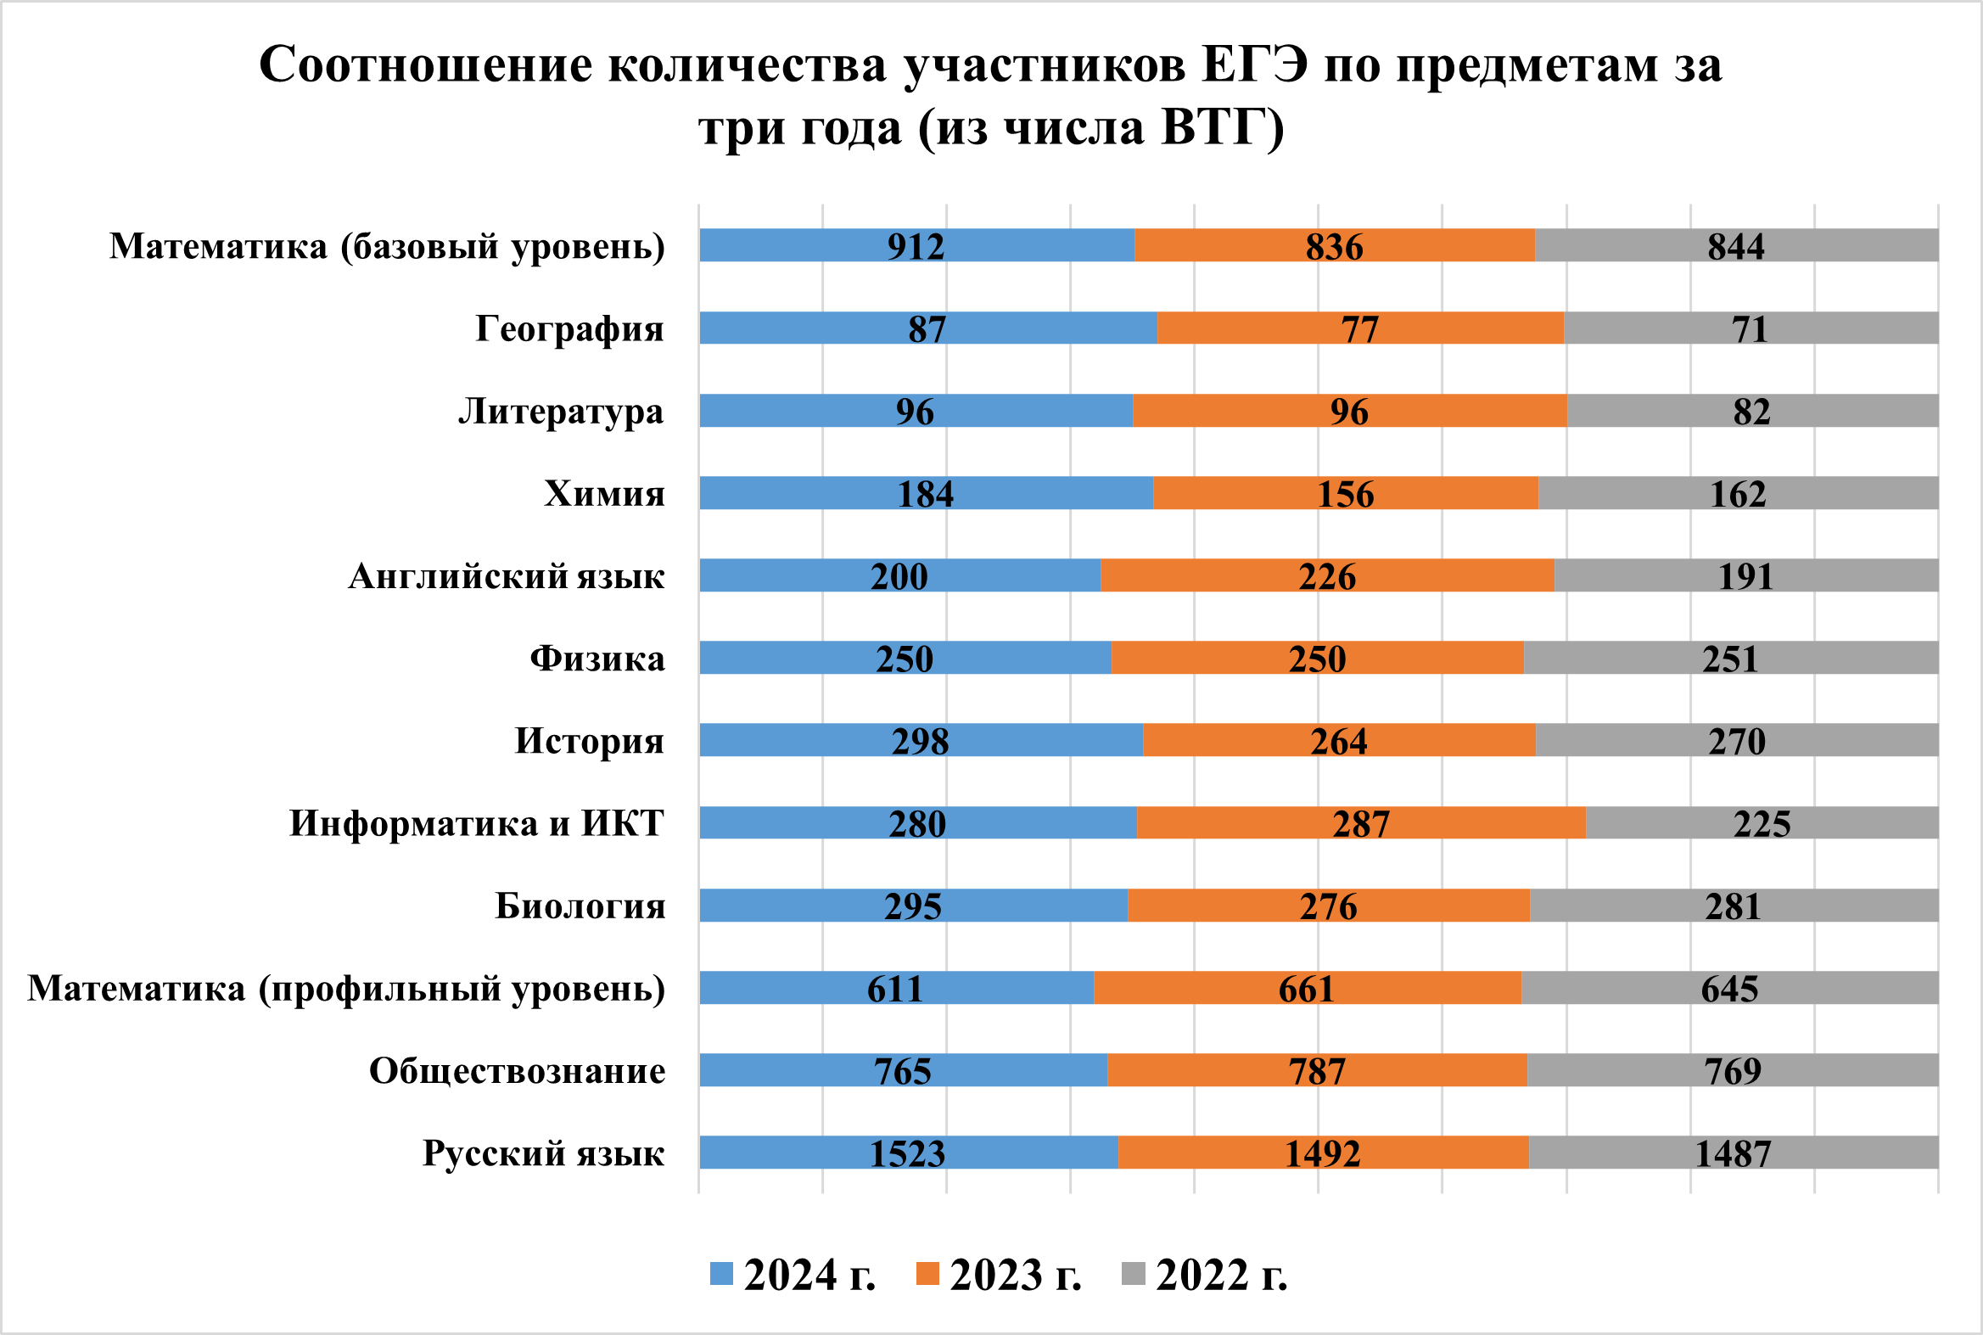

В среднем результаты анализа ЕГЭ демонстрируют постоянную долю участников по каждому предмету итоговой аттестации. В общем выборе предметов в 2024 году преобладает интерес выпускников 11-х классов к сфере предметов гуманитарного цикла. В то же время следует отметить рост количества выпускников, выбирающих для сдачи предметы естественно-научного цикла.

В сравнении с 2023 годом снизилось количество выпускников, которые при выборе уровня экзамена по предмету «Математика» отдают предпочтение профильному уровню, а не базовому.

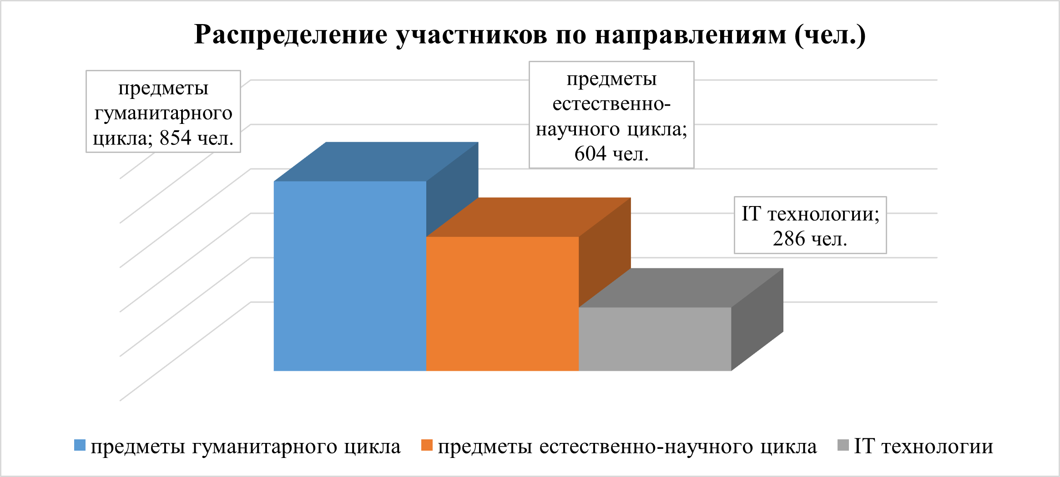

В целом, по Камчатскому краю по итогам основного периода ЕГЭ в 2024 году самые высокие средние баллы зафиксированы по предмету русский язык (60,3), самые низкие — по информатике (48,3).

По предметам «Химия», «Математика» профильного уровня, «Физика» и «История» зафиксировано увеличение количества выпускников, получивших высокие результаты от 81 до 99 баллов и изменение среднего балла в большую сторону. По предметам «Информатика» и «Английский язык» результаты несколько хуже по сравнению с прошлым годом: увеличилась доля выпускников, не преодолевших минимальный порог, снизились показатели по высокобалльным работам, и, как следствие, снизился средний балл.

Отрицательная динамика отмечена по русскому языку – незначительно увеличилась доля участников, не преодолевших минимальный порог в 24 балла, при этом на 10% сократилась доля высокобалльных работ, а средний балл снизился на 7%.

Основной проблемой на региональном уровне остаются низкие показатели среднего балла ЕГЭ в сравнении со среднероссийскими значениями по всем предметам.

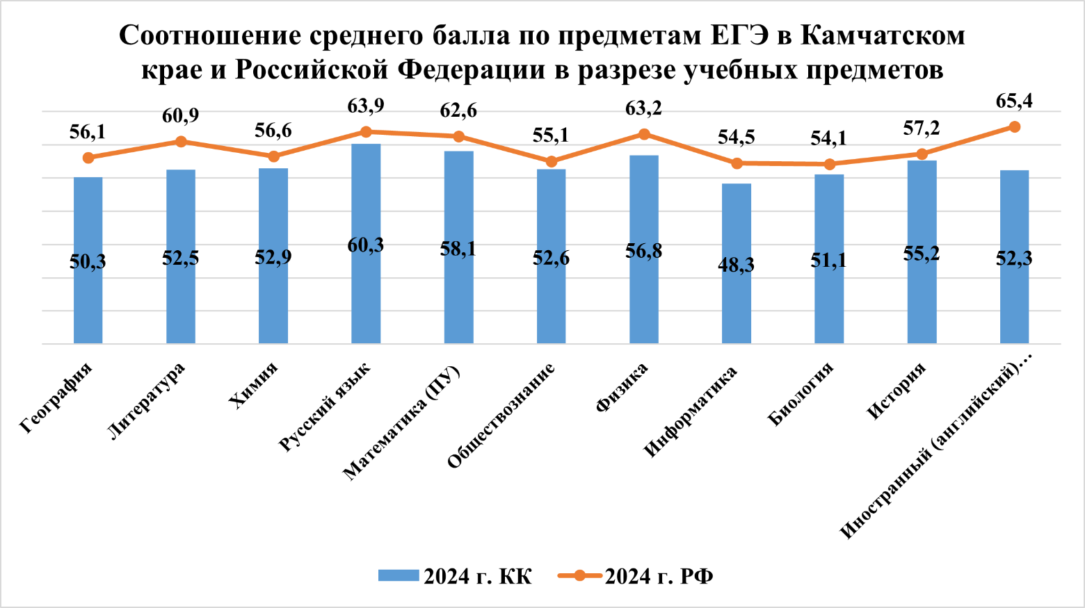

Существенный разрыв общероссийского и регионального среднего балла отмечается по предметам: английский язык (разница составляет 13,1 баллов), литература (разница составляет 8,4 баллов), физика (разница 6,4 балла), информатика (разница 6,2 балла).

В 2024 году проведен сопоставительный анализ средних баллов по муниципалитетам в сравнении со средними значениями по региону по обязательным предметам.

В результатах ЕГЭ отмечено:

* в Елизовском муниципальном районе по восьми предметам муниципальный результат выше краевого, в Петропавловск-Камчатском городском округе отмечены высокие результаты по восьми предметам, в Усть-Камчатском муниципальном округе по шести предметам, в отдаленных районах наиболее высокие или наиболее низкие значения средних баллов объясняются незначительным количеством участников ЕГЭ.

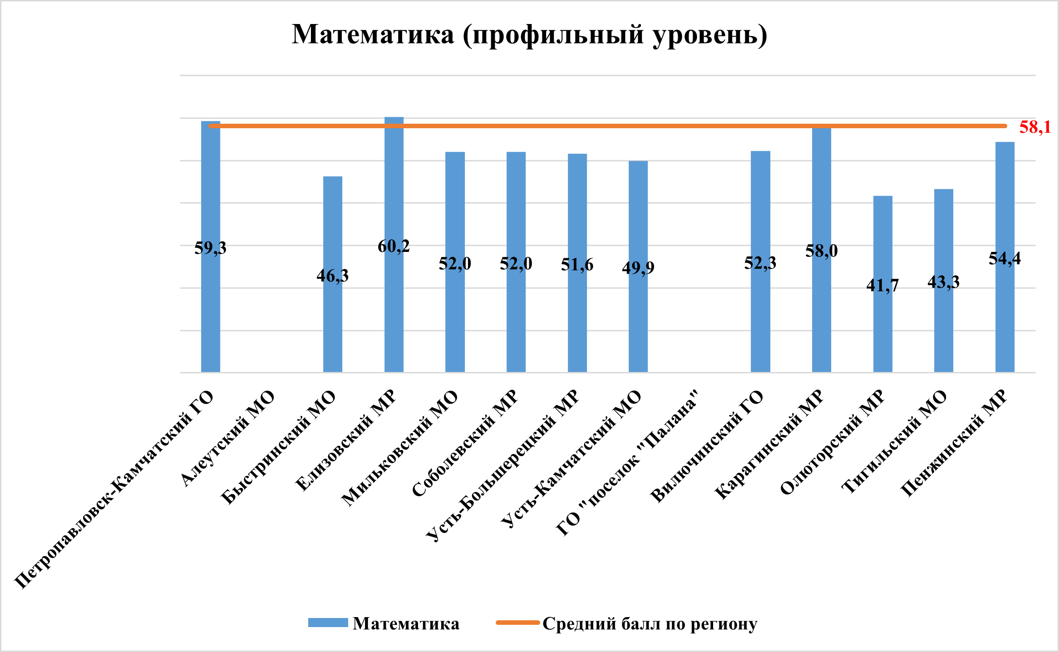

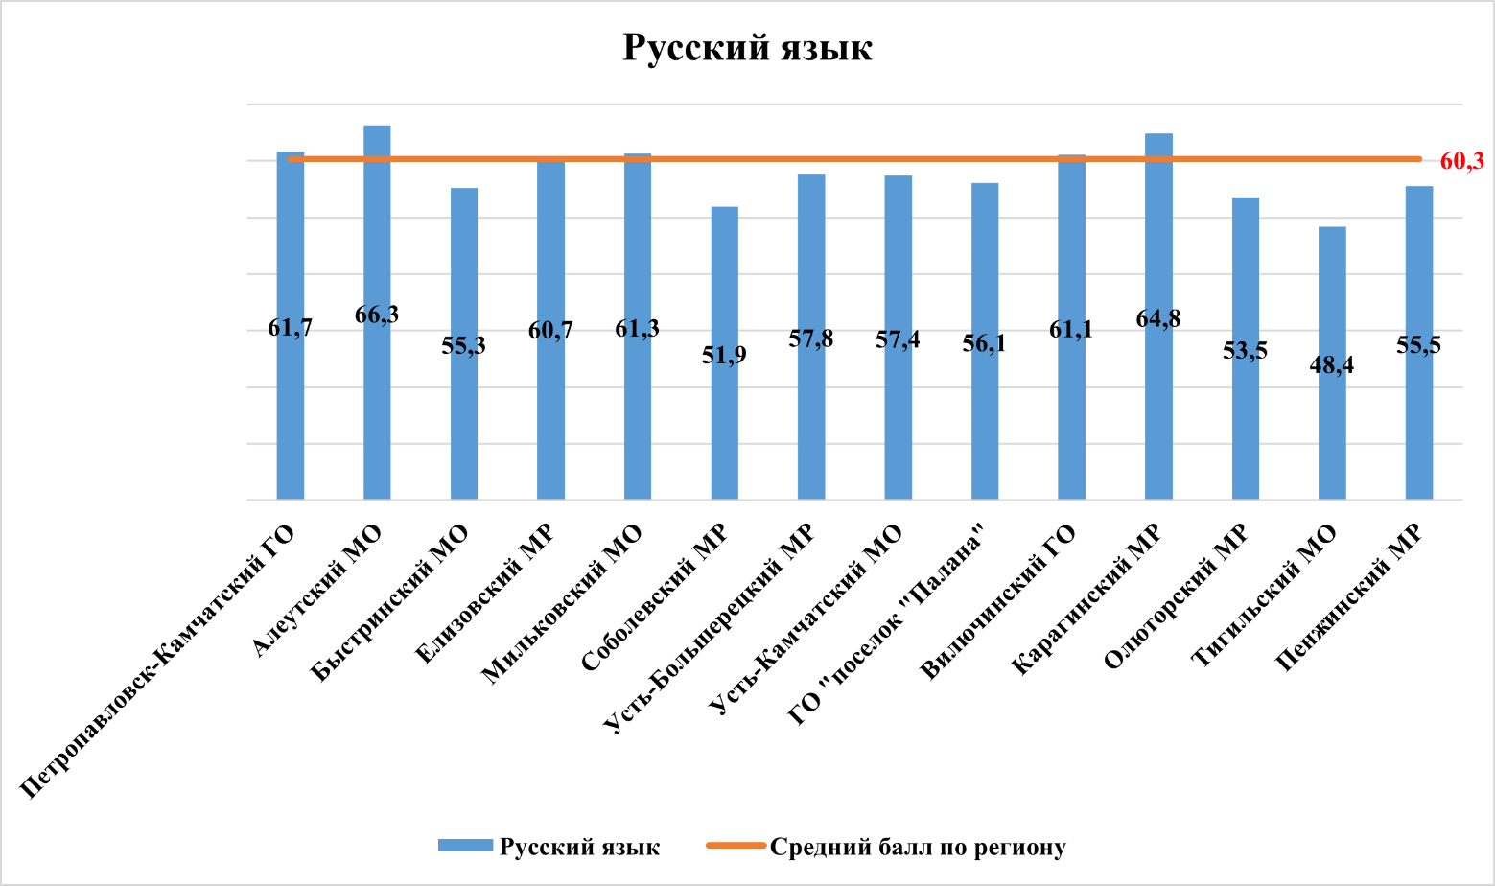

В 2024 году в Камчатском крае 8 выпускников 11 классов набрали по 100 баллов на ЕГЭ:

|  |  |  |  |
| --- | --- | --- | --- |
| № п/п | Образовательная организация | Выпускник 11 класса | Предмет |
| Петропавловск-Камчатский городской округ | | | |
| 1 | МАОУ «Средняя школа № 33 с углублённым изучением отдельных предметов» Петропавловск-Камчатского городского округа | Рябых Алексей | русский язык |
| 2 | МБОУ «Лицей № 46» Петропавловск-Камчатского городского округа | Побережный Максим | математика (профильный уровень) |
| 3 | МАОУ «Средняя школа № 33 с углублённым изучением отдельных предметов» Петропавловск-Камчатского городского округа | Фоменко Вероника | литература |
| Елизовский муниципальный район | | | |
| 4 | МБОУ «Пионерская средняя школа имени М.А.Евсюковой» | Чиркова Милана | химия |
| Усть-Камчатский муниципальный округ | | | |
| 5 | МБОУ «Средняя школа № 5 п. Ключи-1» | Лебедева Полина | химия |
| 6 | МБОУ «Средняя школа № 5 п. Ключи-1» | Шубина Варвара | литература |
| Карагинский муниципальный район | | | |
| 7 | МБОУ «Оссорская средняя школа» | Сиомко Мария | русский язык |
| 8 | МБОУ «Оссорская средняя школа» | Юрин Ярослав | география |

Анализ индивидуальных результатов школьников позволяет констатировать, что из общего числа выпускников 3 одиннадцатиклассника суммарно по трем предметам получили высокие баллы в диапазоне значений 278-295.

Лучший максимальный результат ЕГЭ – 2024 по Камчатскому краю продемонстрировал Рыжиков Никита, выпускник МАОУ «Средняя школа № 33 с углубленным изучением отдельных предметов», получивший в совокупности по трём предметам 295 баллов, набрав по русскому языку, математике (профильный уровень), физике от 96 до 99 баллов.

На протяжении нескольких лет наилучшие результаты отмечены у школьников МБОУ «Елизовская средняя школа №8», МБОУ «Елизовская средняя школа № 9 имени Романа Васильевича Федины».

В Петропавловск-Камчатском городском округе стабильно высокие баллы демонстрируют выпускники школ: МАОУ «Средняя школа № 33 с углубленным изучением отдельных предметов», МАОУ «Гимназия № 39», МАОУ «Средняя школа № 42».

По итогам проведения ГИА-11 9 выпускников текущего года не сдали экзамены (0,6% от общего количества выпускников), из них 5 выпускников не явились на сдачу экзаменов в дополнительный период. По сравнению с прошлым годом количество выпускников, не прошедших ГИА, практически не изменилось (2023 г. – 10 чел.).

**14.2. Результаты ЕГЭ по итогам «президентских» дней 4 и 5 июля.**

По итогам «президентских» дней 4 и 5 июля 63,5% выпускников смогли улучшить свой результат, 25,5% ухудшили результат, у 8,6% результат остался без изменений.

|  |  |  |  |  |  |  |  |
| --- | --- | --- | --- | --- | --- | --- | --- |
| Ученый предмет | Количество ВТГ, сдававших 4 и 5 июля 2024 года | - из них улучшили результат | | - из них ухудшили результат | | -из них результат без изменений | |
| Кол-во | % от кол-ва участников 4 и 5 июля | Кол-во | % от кол-ва участников 4 и 5 июля | Кол-во | % от кол-ва участников 4 и 5 июля |
| Русский язык | 36 | 30 | 83,3% | 5 | 13,8% | 1 | 2,8% |
| Математика профильная | 33 | 22 | 66,7% | 6 | 1,8% | 4 | 12,1% |
| Физика | 5 | 5 | 100% | 0 | 0 | 0 | 0 |
| Химия | 29 | 18 | 62,1% | 7 | 24,1% | 4 | 13,8% |
| Биология | 31 | 26 | 83,9% | 4 | 12,9% | 1 | 3,2% |
| История | 12 | 8 | 66,7% | 2 | 16,6% | 2 | 16,7% |
| География | 1 | 1 | 100% | 0 | 0 | 0 | 0 |
| Английский язык | 20 | 17 | 85% | 3 | 15% | 0 | 0 |
| Обществознание | 84 | 23 | 27,4% | 55 | 65,5% | 6 | 7,1% |
| Литература | 8 | 8 | 100% | 0 | 0 | 0 | 0 |
| Математика базовая | 23 | 9 | 39,1% | 0 | 0 | 7 | 30,4% |
| Информатика (КЕГЭ) | 55 | 47 | 85,5% | 4 | 7,3% | 4 | 7,3% |
| **Итого** | **337** | **214** | **63,5%** | **86** | **25,5%** | **29** | **8,6%** |

**Необходимо продолжить разъяснительную работу с выпускниками образовательных организаций относительно влияния результатов пересдачи экзаменов 4 и 5 июля на аттестат и возможность поступить в вуз, а именно:**

**1. Пересдача экзаменов в «президентские дни» не влияет на оценки в аттестате.**

**2. Результаты пересдачи повлияют на количество баллов, отображаемых в региональной информационной системе (РИС ГИА) и, соответственно, в федеральной информационной системе (ФИС ГИА и приёма). Это в свою очередь напрямую скажется на возможности поступить в вуз на выбранную специальность.**

# **Поэтому выпускникам следует очень трезво оценивать свои силы при подаче заявлений на пересдачу.**

**14.3. Медали, денежное поощрение**

В текущем году в Камчатском крае в целях поддержки и поощрения успешности школьного обучения стартовала выплата единовременного вознаграждения выпускникам школ, набравшим по итогам ЕГЭ от 95 до 100 баллов. По итогам экзаменационной кампании в регионе 26 человек показали высокие результаты:

- 8 выпускников получили единовременные выплаты по 100 тысяч рублей за результат 100 баллов;

- 17 ребят, результат которых за ЕГЭ составил 95-99 баллов по одному учебному предмету, получили выплаты по 50 тысяч рублей;

- 1 участнику ЕГЭ выплата составила 75 тысяч рублей за результат экзаменов по двум предметам в 96 и 97 баллов.

По итогам проведения ГИА-11 9 выпускников текущего года не сдали экзамены (0,6% от общего количества выпускников), из них 5 выпускников не явились на сдачу экзаменов в дополнительный период. По сравнению с прошлым годом количество выпускников, не прошедших ГИА, практически не изменилось (2023 г. – 10 чел.).

Общее количество медалистов в Камчатском крае в 2024 году составило 189 человек, что больше показателя прошлого года на 80 человек (в 2023 году –109 медалистов). Это, в первую очередь связано с введением выдачи медали II степени. Из 189 выпускников, получивших медали, 117 получили медали I степени и 72 медали II степени.

В 2025 году необходимо продолжить работу по контролю руководителей общеобразовательных организаций в части выдачи медалей «За особые успехи в учении» на предмет соотнесения полученных результатов ЕГЭ с порядком и условиями выдачи медалей, утвержденным приказом Минпросвещения России от   
29 сентября 2023 г. № 730.

1. **Поступление выпускников 11-х классов**

В текущем году после успешной сдачи ЕГЭ и получения аттестата о среднем общем образовании в образовательные организации высшего образования поступили 72% выпускников 11-х классов (в 2023 году – 69%). В региональные вузы поступили учиться 19% выпускников (в 2023 году – 21%), 53% выпускников продолжили обучение в вузах других регионов. Приоритетными и наиболее востребованными для выбора камчатских выпускников традиционно остаются институты, академии, университеты Санкт-Петербурга, Владивостока, Москвы.

На протяжении ряда лет среди камчатских выпускников лидерами являются вузы России из списка ТОП-100: Дальневосточный федеральный университет, Всероссийская академия внешней торговли Министерства экономического развития РФ, Санкт-Петербургский государственный экономический университет, Санкт-Петербургский политехнический университет Петра Великого, Российская академия народного хозяйства и государственной службы при Президенте РФ, Санкт-Петербургский государственный университет.

Наиболее востребованными направлениями являются экономика, управление и юриспруденция, сфера информационных технологий, педагогика, медицина.

**15.Результаты ГИА-9**

Наиболее востребованным из перечня учебных предметов по выбору является география – 1730 девятиклассников (51,81 %). Меньше всего участников ОГЭ отмечено по литературе (36 чел., 1,08 %) и по истории (96 чел., 2,88 %).

Распределение участников ОГЭ по предметам

|  |  |  |
| --- | --- | --- |
| Предмет | Количество сдававших предмет | % (от общего количества участников ОГЭ) |
| Математика | 3300 | 98,83% |
| Русский язык | 3196 | 95,72% |
| География | 1730 | 51,81% |
| Обществознание | 1615 | 48,37% |
| Информатика (КОГЭ) | 1471 | 44,06% |
| Биология | 759 | 22,73% |
| Химия | 259 | 7,76% |
| Английский язык | 246 | 7,37% |
| Физика | 242 | 7,25% |
| История | 96 | 2,88% |
| Литература | 36 | 1,08% |

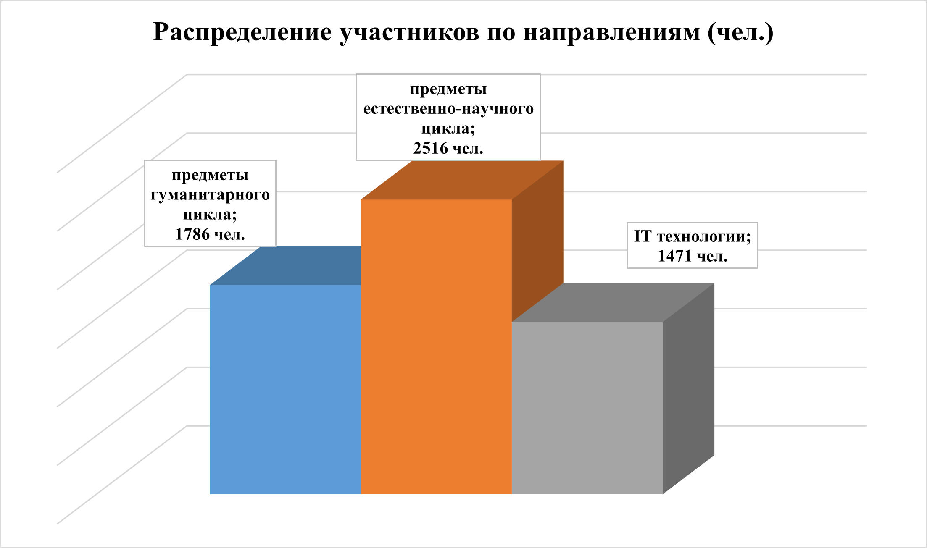

Результаты основного государственного экзамена выпускников 9-х классов Камчатского края демонстрируют высокую мотивацию школьников при выборе учебных предметов и достаточный уровень подготовки по отдельным предметам.

Анализ результатов основного экзамена позволяет констатировать, что:

1. по обязательному предмету «Математика» зафиксировано наибольшее количество неудовлетворительных отметок: 164 участника (5%) получили по итогам экзамена отметку «2». Качественную подготовку (отметки «4», «5») продемонстрировали 45% участников ГИА-9, справились с экзаменом на уровне удовлетворительного результата 50% участников;
2. по обязательному предмету русский язык успешно справились с содержанием работы 98% участников экзамена, 65 участников (2%) получили неудовлетворительные результаты. 50,5% участников ГИА-9 освоили основную образовательную программу по русскому языку на высоком уровне (отметки «4», «5»). Значение удовлетворительных результатов составляет 47,4%;
3. лучше всего справились с заданиями по физике и литературе – по итогам экзаменов доля неудовлетворительных результатов составляет 0%; на «4», «5» выполнили задания 52,1% и 58,3% участников экзаменов соответственно.

103 человека получили неудовлетворительный результат по одному предмету (в 2023 году – 117 человек), 34 человека – по двум предметам (в 2023 году - 52 человека), 68 человек – по трем предметам, 29 человек – по четырем предметам. Количество обучающихся 9-х классов, не прошедших ГИА, в сравнении с 2023 годом увеличилось на 0,1%.

|  |  |  |
| --- | --- | --- |
| № п\п | Предмет | Кол-во оценок «2» |
|  | Английский язык | 1 |
|  | Биология | 14 |
|  | География | 99 |
|  | Информатика (КОГЭ) | 52 |
|  | История | 3 |
|  | Математика | 164 |
|  | Обществознание | 76 |
|  | Русский язык | 65 |
|  | Химия | 5 |

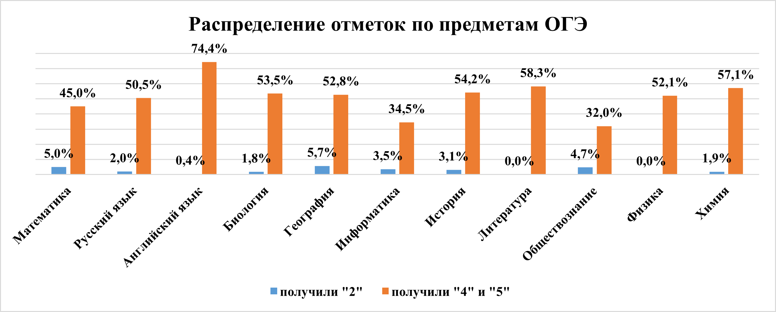

В целом по Камчатскому краю по итогам ГИА в 9-х классах в 2024 году самый высокий средний балл (4,08) зафиксирован по предмету «Английский язык», самый низкий по предмету «Обществознание» (3,31 балла).

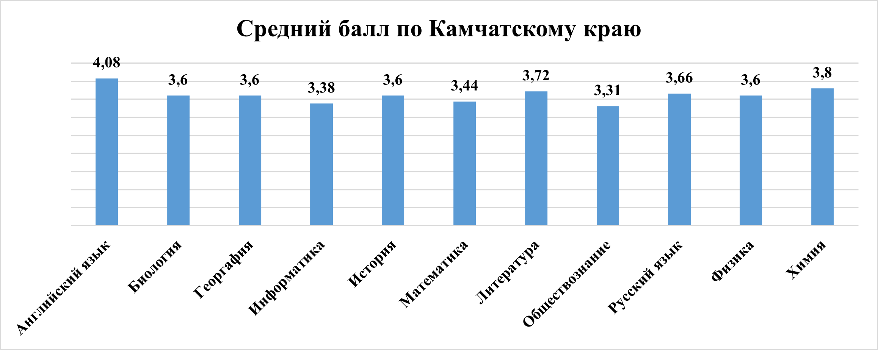

Анализ результатов ОГЭ по муниципальным образованиям края позволяет сформулировать следующие выводы.

Выше значений краевого показателя среднего балла отмечены результаты в следующих муниципалитетах:

1. Петропавловск-Камчатский городской округ - по 9 предметам,
2. Елизовский муниципальный район и Вилючинский городской округ - по 8 предметам),
3. Карагинский муниципальный район - по 7 предметам.

Ниже среднего балла по краю результаты по 7 предметам ОГЭ в ГО «поселок «Палана».

Данные результатов ОГЭ по основным предметам по муниципальным образованиям региона представлены ниже.

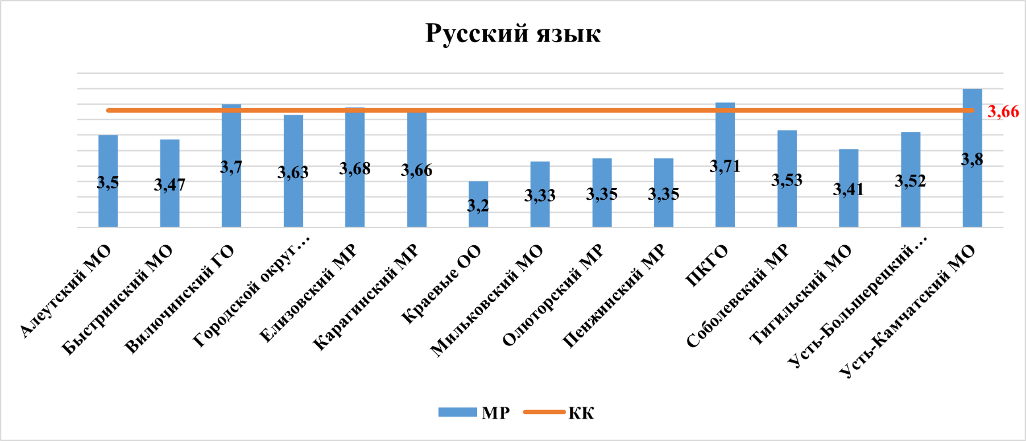

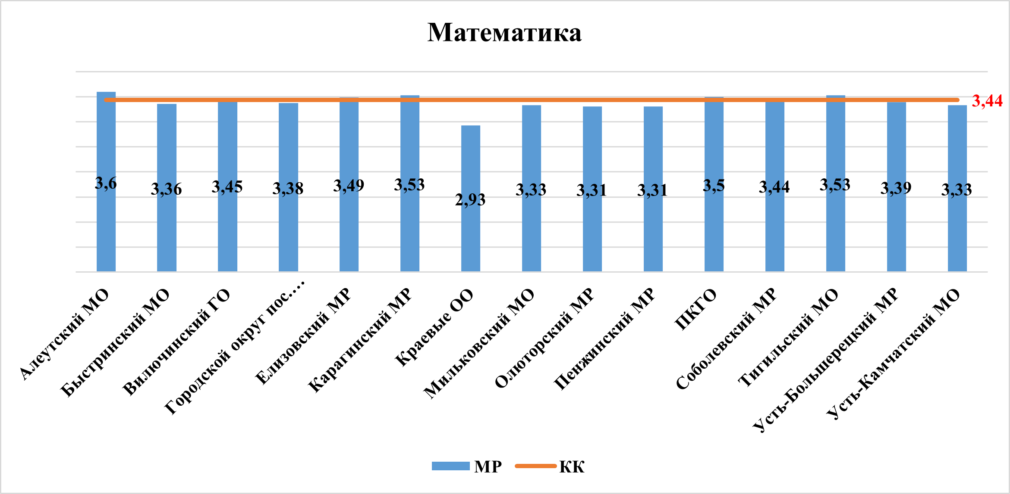

Из общего числа участников ГИА в форме ОГЭ 33 девятиклассника из   
19 школ края сдали все 4 предмета на «отлично»:

* 10 выпускников обучались в МАОУ «Средняя школа № 33 с углубленным изучением отдельных предметов» Петропавловск-Камчатского городского округа;
* по 2 выпускника из МАОУ «Средняя школа № 45» Петропавловск-Камчатского городского округа, МБОУ «Лицей № 46» Петропавловск-Камчатского городского округа, МБОУ «Елизовская средняя школа № 8», МБОУ «Тигильская средняя общеобразовательная школа», МБОУ «Средняя школа № 9» Вилючинского городского округа;
* по одному участнику обучались в следующих школах:
* МАОУ «Средняя школа № 8» Петропавловск-Камчатского городского округа;
* МБОУ «Средняя школа № 15» Петропавловск-Камчатского городского округа;
* МАОУ «Средняя школа № 24» Петропавловск-Камчатского городского округа;
* МАОУ «Гимназия № 39» Петропавловск-Камчатского городского округа;
* МБОУ «Средняя школа № 40» Петропавловск-Камчатского городского округа;
* МАОУ «Средняя школа № 42» Петропавловск-Камчатского городского округа;
* МБОУ «Елизовская средняя школа № 1 имени М.В. Ломоносова»;
* МБОУ «Елизовская средняя школа № 3»;
* МБОУ «Паратунская средняя школа»;
* МБОУ «Средняя школа № 4 п. Ключи»;
* МБОУ «Средняя школа № 5 п. Ключи-1»;
* МБОУ «Средняя школа № 3» Вилючинского городского округа;
* МКОУ «Каменская средняя школа».

По итогам проведения ГИА-9 в основной и дополнительный периоды текущего года в региональной информационной системе числится 234 выпускника общеобразовательных организаций, которые не прошли ГИА (6,6 % от общего количества участников ГИА-9), из них 49 человек относятся к категории не прошедших ГИА в прошлые годы. В указанное количество входят также выпускники, которые выбыли за пределы региона до дополнительного периода проведения ГИА- 9, и возможно получили аттестат об образовании, пересдав экзамены в другом регионе.

**16. Итоги**

При подготовке к проведению ГИА в 2025 году необходимо ориентироваться на выполнение следующих задач:

* продолжение разъяснительной работы с выпускниками и их родителями (законными представителями), участниками ГИА других категорий о требованиях Порядков проведения ГИА от 04.04.2023 № 232/551 и 233/552, в том числе о запретах;
* разъяснение целей проведения экзаменов в «президентские» дни (в 2025 году - 3 и 4 июля);
* участие региона в 2 всероссийских тренировках ЕГЭ (март, май 2025) с участниками, а также проведение региональных тренировок без участников. Все лица, которых планируется задействовать при проведении ГИА, должны стать участниками федеральных и региональных тренировок;
* обеспечение наличия источников резервного энергоснабжения в каждом ППЭ в целях недопущения прерывания трансляции экзаменов на портале smotriege.ru;
* проведение всероссийской акции «Сдаем вместе! День сдачи ЕГЭ родителями» в феврале-марте 2025 года;
* информирование граждан о деятельности общественных наблюдателей при проведении ГИА, поддержка мотивационной составляющей данной деятельности;
* реализация в полном объеме мероприятий, предусмотренных Дорожной картой по улучшению образовательных результатов обучающихся Камчатского края на 2024-2025 учебный год, утвержденной приказом Министерства образования Камчатского края от от 15.10.2024 № 974.